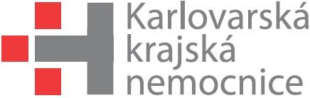

Karlovarská krajská nemocnice a.s.
se sídlem: Bezručova 1190/19, 360 01 Karlovy Vary
IČO: 26365804
Zastoupena: MUDr. Josef März, předseda představenstva
Ing. Jan Špilar, místopředseda představenstva

(kupující)

a

Zarys International Group s.r.o.
se sídlem: Starobělská 1937/4, Zábřeh, 700 30 Ostrava
IČO: 09637737
Zastoupena: Wojciech Boryczko, prokura

(prodávající)

Dohoda o ukončení smluvního vztahu

V návaznosti na bod X., bod 2 se smluvní strany dohodly na předčasném ukončení Rámcové kupní smlouvy - Dodávky jednorázových vyšetřovacích nitrilových rukavic, uzavřené dne 14.10.2023, a to k datu 31.5.2024.

V Ostravě, dne dle data V Karlových Varech, dne dle data elektronického podpisu elektronického podpisu

------------------------------------------- -------------------------------------------
Wojciech Boryczko MUDr. Josef März
Prokura předseda představenstva

-------------------------------------------
Ing. Jan Špilar
místopředseda představenstva

